DOCUMENTATIE

TEMA 1

NUME STUDENT : Calin Catalin Iacob
GRUPA : 30222

CUPRINS

1. Obiectivul temei 3
2. Analiza problemei, modelare, scenarii, cazuri de utilizare 3
3. Proiectare 3
4. Implementare 3
5. Rezultate 3
6. Concluzii 3
7. Bibliografie 3

Obiectivul temei
Principalul obiecivul al temei este de a creea un calculator polinomial, care efectueaza anumite operatii asupra polinoamelor.
Obiectivele secundare:
- Adunare a doua polinomae – presupune realizarea unei metode care efectueaza operatia de adunare asupra a doua polinoame. Adunarea este descrisa in capitolul 2 ;
- Scaderea a doua polinoame –presupune realizarea unei metode care efectueaza operatia de scadere asupra a doua polinoame. Scaderea este descrisa in capitolul 2 ;
- Inmultirea a doua polinoame - presupune realizarea unei metode care efectueaza operatia de inmultire asupra a doua polinoame. Inmultirea este descrisa in capitolul 2 ;
- Inpartirea a doua polinoame - presupune realizarea unei metode care efectueaza operatia de impartire asupra a doua polinoame. Impartirea este descrisa in capitolul 2 ;
- Derivarea unui polinom – presupune realizarea unei metode care efectueaza operatia de derivare a unui polinom. Derivarea este descrisa in capitolul 2 ;
- Integrarea unui polinom – presupune realizarea unei metode care efectueaza operatia de integrare a unui polinom. Derivarea este descrisa in capitolul 2 ;
- Creeare unui GUI( Graphic User Interface ) – presupune crearea unei interfete grafice, pentru utilizatori. Aceasta este descrisa in capitolul 4 ;

Analiza problemei, modelare, scenarii, cazuri de utilizare
2.1. Adunarea a doua polinoame – presupune adunarea coeficientilor termenilor cu acelasi exponent. Scenariu:
- utilizatorul introduce cele doua polinoame fie de la tastaura dispozitivului, fie de la tastatatura calculatorului;
- polinoamele introduse sunt analizate, analizandu- se foramtul acestor;
- se creeaza polinoamele;
- se executa operatia de adunare asupa acestora;
- se afiseaza rezultatul operatiei;
  - Scaderea a doua polinoame – presupune scaderea coeficientilor termenilor cu acelasi exponent
Scenariu:
- utilizatorul introduce cele doua polinoame fie de la tastaura dispozitivului, fie de la tastatatura calculatorului;
- polinoamele introduse sunt analizate, analizandu- se foramtul acestor;
- se creeaza polinoamele;
- se executa operatia de scadere asupa acestora;
- se afiseaza rezultatul operatiei;
2.3 Inmultirea a doua polinoame – presupune inmultire tuturor termenilor din primul polinom pe rand cu fiecare termen din al doilea polinom.
Scenariu:
- utilizatorul introduce cele doua polinoame fie de la tastaura dispozitivului, fie de la tastatatura calculatorului;
- polinoamele introduse sunt analizate, analizandu- se foramtul acestor;
- se creeaza polinoamele;
- se executa operatia de inmultire asupa acestora;
- se afiseaza rezultatul operatiei;

2.4 Impartirea polinoamelor - presupune impartirea succesiva a termenilor cu gradul cel mai mare din cele doua polinoame, pana cand gradul primului polinom este mai mic decat celui de al doilea;
Scenariu:
- utilizatorul introduce cele doua polinoame fie de la tastaura dispozitivului, fie de la tastatatura calculatorului;
- polinoamele introduse sunt analizate, analizandu- se foramtul acestor;
- se creeaza polinoamele;
- se executa operatia de impartire asupa acestora, daca cel de al doilea este diferit de 0;
- se afiseaza rezultatul operatiei;
2.5 Derivarea unui polinom – presupune inmultirea coeficientului cu exponentul si scaderea exponentului cu o unitate, daca acesta e mai mare decat 0;
Scenariu:
- utilizatorul introduce polinomul fie de la tastaura dispozitivului, fie de la tastatatura calculatorului;
- polinomul introdus este analizat, analizandu- se foramtul acestuia;
- se creeaza polinomul;
- se executa operatia de derivare asupa acestuia;
- se afiseaza rezultatul operatiei;
2.6 Integrarea unui polinom – presupune impartirea coeficientului cu exponentul + 1 si adunarea exponentului cu o unitate;
Scenariu:
- utilizatorul introduce polinomul fie de la tastaura dispozitivului, fie de la tastatatura calculatorului;
- polinomul introdus este analizat, analizandu- se foramtul acestuia;
- se creeaza polinomul;
- se executa operatia de integrare asupa acestuia;
- se afiseaza rezultatul operatiei;

Proiectare
3.1 Clasa Monomial

- aceasta clasa reprezinta un monom( n*X^m - forma unui monom ), adica un termen al polinomului, continand doua atribute de tip float, exponent si coefficient, care reprezinta exponentul(m) si respectiv coeficientul(n) monomului.

Diagrama:

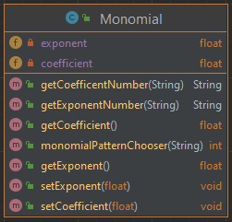
3.2 Clasa MonomialSplit
- aceasta este o clasa care ajuta la costruirea polinomolui, retinand in cele doua atribute ale sale, monom: String, un monom din cele care alcatuiesc polinomul introdus de utilizator si in termSign: int, semnul coeficientului monomului, pozitiv sau negative.
Diagrama:
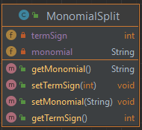

3.3 Clasa Polynomial
- aceasta clasa reprinzinta polinom final asupra caruia se efectueaza operatile de adunare, scadere, inmultire, impartire, derivare si integrare. Un polinom este alcatuit dintr-o lista de monoame.
Diagrama:
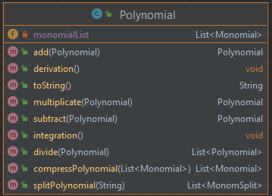

3.4 Clasa Controller
- aceasta clasa este destinata controlului interfetei cu utilizatorul, atributele acestuia sunt toate elementele folosite,
care compun impreuna inpreuna interfata cu utilizatorul, butoane, cadrane de text etc. Inafara de doua atribute polinomToWrite : String, care ajuta la alegerea polinomului in care urmeaza sa fie scris de la tastaura integrata si o instanta a clasaei ModelView : modelView, care este folosit pentru teste ale formatului introdus de catre utilizator.
Diagrama:
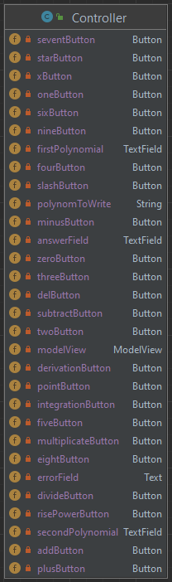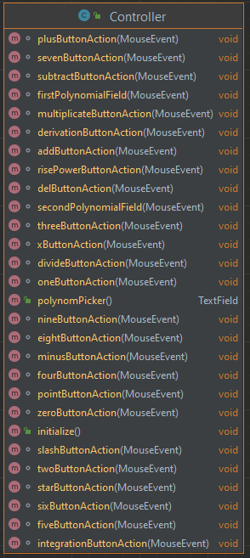

3.5 Clasa ModelView
- aceasta este folosita pentru partea de testare a ceea ce se introduce in interfata grafica, continad pentru aceasta interfata doar o metoda test(String), care primiste un string si ii analizeaza formatul, in cazul in care formatul nu corespunde se arunca o exceptie de tipul FormatException.
Diagrama:
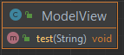
3.6 Clasele FormatExceprion si ArithmeticallyException
- sunt clase care definesc doua exceptii aruncate in cazul in care nu se respecta formatul unui String pentru FormatException si cand cel de al doilea polinom este 0 la momentul apelari metodei de impartire pentru ArithmeticallyException.
Diagrame:
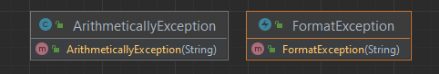

3.7 Structura pachetelor
- Model:
- Monomial;
- MonomialSplit;
- Polynomial;
- View:
-ModelView;
- Controller:
- Controller;
- Exception:
- FormatException;
- ArithmeticallyException

Implementare
4.1 Clasa Monomial
- clasa care defineste un obiect care va reprezenta un monom, un termen al unui polinom reprezentat prin coefficient si exponent.
- Campuri :
- exponent : tip float, retine exponentul monomului;
- coefficient : tip float, retine coeficientul monomului;
- Metode:
- getter si setter pentru exponent si coefficient;
- getCoefficentNumber ( String ), aceasta metoda extrage dintr-un monom de tip string valoarea coeficientuli sub forma unui string;
- getExponentNumber ( String ), aceasta metoda extrage dintr-un monom de tip string valoarea exponentului sub forma unui string;
- monomialPatternChooser( String ), aceasta metoda alege pentru monom de tip String , formatul potrivit, iar in functie de asta se construieste monomul;
- Constructorul Monomial( String monomial, int termSign), practic acesta primeste un parametru de tip MonomialSplit, iar in functie de tipul patternului returnat de metoda monomialPatternChooser( String ), va construi Monomul.

4.2 Clasa MonmialSplit
- clasa destinata pentru a usura procesul de constructie a listei de monoame, care alcatuiesc polinomul.
- Campuri :
- monomial : tip String, care retine un monom;
- termSign : tip int, care retine semnul coeficientului monomului, pozitiv sau negativ;
- Metode:
-getter si setter pentru cele doua campuri;

4.3 Clasa Polynomial
- clasa care defineste un obiect care va reprezenta un polinom, reprezentat printr-o lista de monomae.
- Campuri :
- monomialList: tip List<Monomial>, reprezinta lista de monoame care alcatuiesc polinomul;
- Metode :
- compressPolynomial( List< Monomial > monomialList), este o metodata care primeste ca parametru o lista de monoame, care daca contine mai mult de un monom, in cazul in care lista contine mai mult de un monom cu acelasi exponent, aduna coeficienti acestora, rezultand in final un singur monom cu exponentul respective, folosita in cazul in care utilizatorul intoduce mai multe monoame de acelasi grad;
- toString() : metoda care reazlizeaza transformarea listei de monoame care alcatuiesc un polinom
intr-un String, aceasta metoda este folosita pentru generarea rezultatului sub forma de text, pentru a putea fi afisat utilizatoruli;
- splitPolynomial( String polynomial) : aceasta metoda ajuta la construirea listei de monoame care vor alcatui polinomul, metoda primeste un String, fiind polynomul introdus de utilizator pe care il inparte in obiecte de tip MonomialSplit, returnand la final o lista de MonomialSplit;
- add( Polynomial secondPolynomial) : aceasta metoda realizeaza operatia de adunare dintre polinomul cu care este apelata metoda si polinomul primit ca parametru, secondpolynomial, returnand un obiect tot de tip Polynomial;
- subtract( Polynomial secondPolynomial) : aceasta metoda realizeaza operatia de scadere dintre polinomul cu care este apelata metoda si polinomul primit ca parametru, secondpolynomial;
- multiplicate( Polynomial secondPolynomial) : aceasta metoda realizeaza operatia de inmultire dintre polinomul cu care este apelata metoda si polinomul primit ca parametru, secondpolynomial, returnand un obiect tot de tip Polynomial;
- divide( Polynomial secondPolynomial) : aceasta metoda realizeaza operatia de impartire dintre polinomul cu care este apelata metoda si polinomul primit ca parametru, secondpolynomia, returnand la final o lista de doua polinoame care reprezinta catul si restul impartirii celor doua polinoame;
- derivation() : aceasta metoda realizeaza operatia de derivare asupra campului de text firstPolynomial,
rezultatul este dat prin modificarea listei de monoame a obiectului care apeleaza metoda;
- integration() : aceasta metoda realizeaza operatia de integrare asupra campului de text firstPolynomial, rezultatul este dat prin modificarea listei de monoame a obiectului care apeleaza metoda;

4.4 Clasa ModelView
- calsa destina testatri a ceea ce se introduce pe interfata grafica in capmurile de text firstPolynomial si secondpolynomial.
- Campuri :-
- Metode: test( String match): metoda care testeaza daca utilizatorul a introdus un polinom care respecta formatul, in cele doua campuri de text;

4.5 Clasele FormatException si ArithmeticallyException
- clase utilizate pentru a defini anumite excepti care pot sa apara pe parcursul executari aplicatiei si pentru a gestiona cat mai corect aceste excepti;

4.6 Clasa Controller
- aceasta este destinata controlului a cea ce se intampla pe interfata grafica si raspunul acesteia la comenzile utilizatorului;
- Campuri:
- polynomToWrite: tip String, folosit pentru a alege unde se va scrie de la tastaura integrata in interfata;
- modelView: tip ModelView, folosit pentru a instanta un obiect de tipul ModelView pt a accesa metodele din aceasta clasa;
- addButton : tip Button: reprezinta butonul pentru operatia de adunare;
- subtractButton : tip Button: reprezinta butonul pentru operatia de scadere;
- multiplicateButton : tip Button: reprezinta butonul pentru operatia de inmultire;
- divideButton : tip Button: reprezinta butonul pentru operatia de impartire;
- derivationButton : tip Button: reprezinta butonul pentru operatia de derivare;
- integrationButton : tip Button: reprezinta butonul pentru operatia de integrae;
- oneButton : tip Button: reprezinta butonul pentru carcaterul ‘1’;
- twoButton : tip Button: reprezinta butonul pentru carcaterul ‘2’;
- threeButton : tip Button: reprezinta butonul pentru carcaterul ‘3’;
- fourButton : tip Button: reprezinta butonul pentru carcaterul ‘4’;
- fiveButton : tip Button: reprezinta butonul pentru carcaterul ‘5’;
- sixButton : tip Button: reprezinta butonul pentru carcaterul ‘6’;
- sevenButton : tip Button: reprezinta butonul pentru carcaterul ‘7’;
- eightButton : tip Button: reprezinta butonul pentru carcaterul ‘8’;
- nineButton : tip Button: reprezinta butonul pentru carcaterul ‘9’;
- zeroButton : tip Button: reprezinta butonul pentru carcaterul ‘0’;
- xButton : tip Button: reprezinta butonul pentru carcaterul ‘X’;
- minusButton : tip Button: reprezinta butonul pentru carcaterul ‘-’;
- plusButton : tip Button: reprezinta butonul pentru carcaterul ‘+’;
- slashButton : tip Button: reprezinta butonul pentru carcaterul ‘/’;
- pointButton : tip Button: reprezinta butonul pentru carcaterul ‘.’;
- starButton : tip Button: reprezinta butonul pentru carcaterul ‘*’;
- risePowerButton : tip Button: reprezinta butonul pentru carcaterul ‘^’;
- delButton : tip Button: reprezinta butonul de stergere unui caracter;
- firstPolynomial: tip TextField, reprezinta campul de text pentru primul polinom;
- secondPolynomial: tip TextField, reprezinta campul de text pentru al doilea polinom;
- errorField: tip Text, reprezinta campul de text in care se afiseaza errorile generate in urma introduceri de date gresite de catre utilizator;
- Metode:
- polynomPicker(): returneaza campul de text in care trebuie sa scrie in urma clickului asupra unuia dintre cele doua campuri de text pentru polinoame;

4.7 Interfata grafica
- interfata grafica este implementa folsind JavaFX si Scene Builder.
- Scene Builder genereaza fisierul de tip .fxml.
- am folosit CSS pentru a realiza efectul de apsare de buton (fisierul Style.css).
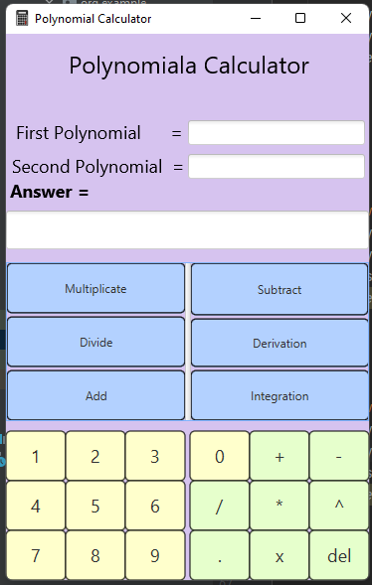

Rezultate
Scenarii de utilzare:
- addTest() : se introduc doua polinoame sub forma de String si rezultatul adunari acestora tot sub forma de String si se compara cel de al treilea polinom cu rezultaul operatie de adunare . Exemplu: firstPolynomial=”X^2+2X+1” , secondPolynomial=”2X+3”, resultPolynomial=”X^2+4X+4”, iar rezultatul comparatiei “true”;
- subtractTest() : se introduc doua polinoame sub forma de String si rezultatul scaderi acestora tot sub forma de String si se compara cel de al treilea polinom cu rezultaul operatie de scadere . Exemplu: firstPolynomial=”X^2+2X+1” , secondPolynomial=”2X+3”, resultPolynomial=”X^2-2”, iar rezultatul comparatiei “true”;
- multipicateTest() : se introduc doua polinoame sub forma de String si rezultatul inmultiri acestora tot sub forma de String si se compara cel de al treilea polinom cu rezultaul operatie de inmultire . Exemplu: firstPolynomial=”X^2+2X+1” , secondPolynomial=”2X+3”, resultPolynomial=”2X^3+7X^2+8X+3”,iar rezultatul comparatiei “true”;
- divideTest() : se introduc doua polinoame sub forma de String si rezultatul impartiri acestora tot doua polinoame sub forma de String si se compara ultimele doua polinoame cu rezultaul operatie de inpartire . Exemplu: firstPolynomial=”X^3-2X^2+3X-1” , secondPolynomial=”X+2”, quotient=”X^2-4X+11”, remainder =”-23“, iar rezultatul comparatiei “true”;
- derivationTest(): se introduc doua polinoame sub forma de String, unul fiind polinomul de derivat si celalt polinomul derivat si se compara cu cel rezultat in urma metodei de derivare. Exemplu: firstPolynomial=”X^3-2X^2+3X-1” si resultPolynomial=”3X^2-4X+3”, iar rezultatul comparatiei “true”;
- integrationTest(): se introduc doua polinoame sub forma de String, unul fiind polinomul de integrat si celalt polinomul integrat si se compara cu cel rezultat in urma metodei de integrare. Exemplu: firstPolynomial=”X^3-2X^2+3X-1” si resultPolynomial=”X^4-X^3+X^2-X”, iar rezultatul comparatiei “true”;

Concluzii
In concluzie am dezvoltat o aplicatie destinat efectuarii de operatii matematice asupra polinoamelor.
Am invatat cum sa lucrez cu JUnit si cum sa scriu teste pentru metodele pe care le-am create.
Dezvoltari ulterioare:
- inbunatatirea interfetei grafice;

Bibliografie
1…………………………………. https://dsrl.eu/courses/pt/materials/A1_Support_Presentation.pdf

